Številka: 478-19/2023-1
Datum: 21. 6. 2023

OBČINA KOMEN
OBČINSKI SVET

Na podlagi 30. člena Statuta Občine Komen (Ur.l. RS, št. 80/09, 39/14, 39/16) predlagam občinskemu svetu Občine Komen v sprejem naslednji:
Sklep o ukinitvi statusa grajenega javnega dobra na parceli št. 860/19 k.o. 2425 Gorjansko

Obrazložitev:

Nepremičnina s parc. št. 860/19 k.o. 2425 Gorjansko ima v zemljiški knjigi zaznambo javnega dobra v lasti Občine Komen.

Parcela št. 860/19 k.o. 2425 Gorjansko je bila določena z odločbo Območne geodetske uprave Kočevje, številka 02152-2234/2022-2552-2 z dne 12. 4. 2023. V evidenci zemljiškega katastra, se je v zemljiškem katastru ukinila parcela št. 860/4 2425 Gorjansko, v izmeri 641 m2 in se razdelila na parceli št. 860/19 v izmeri 514 m2 in 860/20 v izmeri 127 m2.

Nepremičnina ima zaznambo javnega dobra v zemljiški knjigi že od nastanka zemljiške knjige. V letu 2020 smo na nepremičnini vpisali lastništvo na Občino Komen. Predmetna nepremičnina je v naravi kmetijsko zemljišče in se ne uporablja za namen splošne rabe.

Stvarnopravni zakonik (Ur.l. RS, št. 87/02, 91/13 in 23/20) v 19. členu določa, da je javno dobro stvar, ki jo v skladu z njenim namenom ob enakih pogojih lahko uporablja vsakdo (splošna raba). Definicija javnega dobra je opredeljena v 3. členu Zakona o urejanju prostora (Ur. l. RS, 199/21, v nadaljevanju: ZUreP-3): »grajeno javno dobro je zemljišče, objekt ali njegov del, namenjen taki splošni rabi, kot jo glede na namen njegove uporabe določa zakon ali na njegovi podlagi izdan predpis; grajeno javno dobro je državnega in lokalnega pomena ter je lahko v lasti države, občine ali v zasebni lasti«.

ZUreP-3 v 3. odstavku 262. člena določa, da se grajenemu javnemu dobru status lahko odvzame smiselno po postopku iz 260. člena tega zakona, 260. člen pa določa, da se status grajenega javnega dobra lokalnega pomena pridobi z ugotovitveno odločbo, ki jo na podlagi sklepa občinskega sveta po uradni dolžnosti izda občinska uprava. Iz tega izhaja, da objektu preneha status grajenega javnega dobra z ugotovitveno odločbo, ki jo na podlagi sklepa občinskega sveta po uradni dolžnosti izda občinska uprava. Ko postane odločba o ukinitvi javnega dobra pravnomočna, jo občinska uprava pošlje pristojnemu sodišču, ki po uradni dolžnosti iz zemljiške knjige izbriše zaznambo javnega dobra.

Z ukinitvijo javnega dobra bodo nastopili pogoji za razpolaganje z nepremičnino. Priloženi sklep o ukinitvi grajenega javnega dobra zato predajamo v obravnavo, s predlogom, da se ga sprejme.

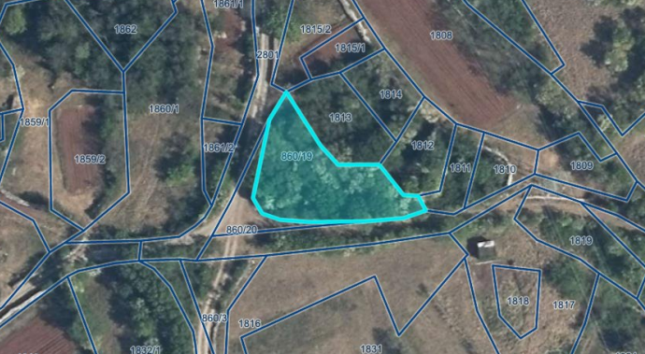
parc. št. 860/19 k.o. Gorjansko

Pripravila:
mag. Katja Mulič mag. Erik Modic
župan

Občina Komen
Občinski svet
Komen 86
6223 Komen

Številka:
Datum:

Na podlagi 16. Statuta Občine Komen (Ur.l. RS, št. 80/09, 39/14, 39/16) je občinski svet Občine Komen na ……redni seji dne………….sprejel

S K L E P

1.

Ugotavlja se, da nepremičnina s parc. št. 860/19 k.o. 2425 Gorjansko, v izmeri 514 m², v zemljiški knjigi vpisana z zaznambo grajenega javnega dobra v lasti Občine Komen, ne služi več vpisanemu namenu, zato se status grajenega javnega dobra ukine.

2.

Navedena nepremičnina izgubi status grajenega javnega dobra z ugotovitveno odločbo, ki jo izda po uradni dolžnosti občinska uprava. Po pravnomočnosti odločbe se le-ta pošlje pristojnemu sodišču, da po uradni dolžnosti iz zemljiške knjige izbriše zaznambo o grajenem javnem dobru. Z izbrisom zaznambe javnega dobra postane parcela št. 860/19 k.o. 2425 Gorjansko, last Občine Komen.

3.

Ta sklep začne veljati naslednji dan po objavi v Uradnem listu Republike Slovenije.

mag. Erik Modic
župan

Sklep poslati:
- v objavo v Uradnem listu

